10. Gweithio gyda Newyddion Adrannol
Mae angen trin tudalennau Newyddion Adrannol sy'n defnyddio'r System Newyddion ychydig yn wahanol i dudalennau arferol, ac mae angen cymryd camau ychwanegol i sicrhau eu bod yn ymddangos yn gywir
Mae'r system newyddion yn eich galluogi i gael un storfa newyddion a ddefnyddir mewn sawl ffordd. Caiff y 3 erthygl newyddion diweddaraf eu rhestru ar dudalen gartref yr Adran a chaiff y 4 erthygl ddiweddaraf a Phrif Storïau ychwanegol eraill eu rhestru o fewn yr adran Newyddion pwrpasol. Bydd clicio ar bennawd newyddion yn mynd â'r defnyddiwr i'r erthygl newyddion lawn.
Mae'r newyddion yn ymddangos ar waelod tudalen gartref yr adran:

Mae'r dudalen newyddion yn cynnwys lluniau a chrynodeb o'r prif storïau:
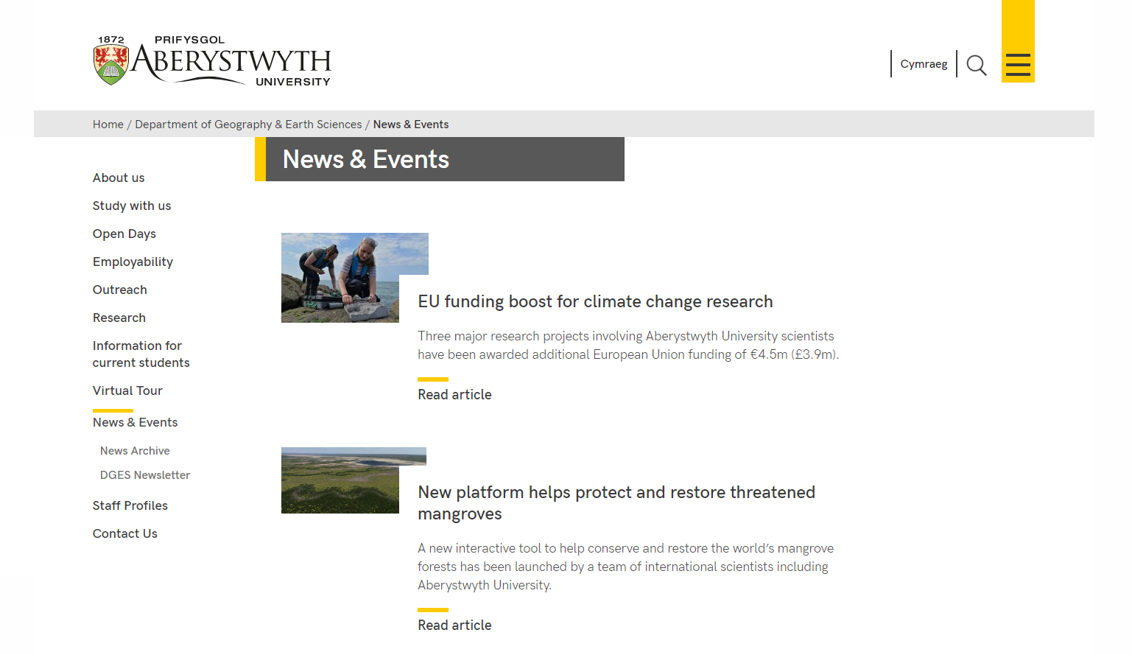
Caiff storïau eraill eu harddangos o dan y prif storïau:
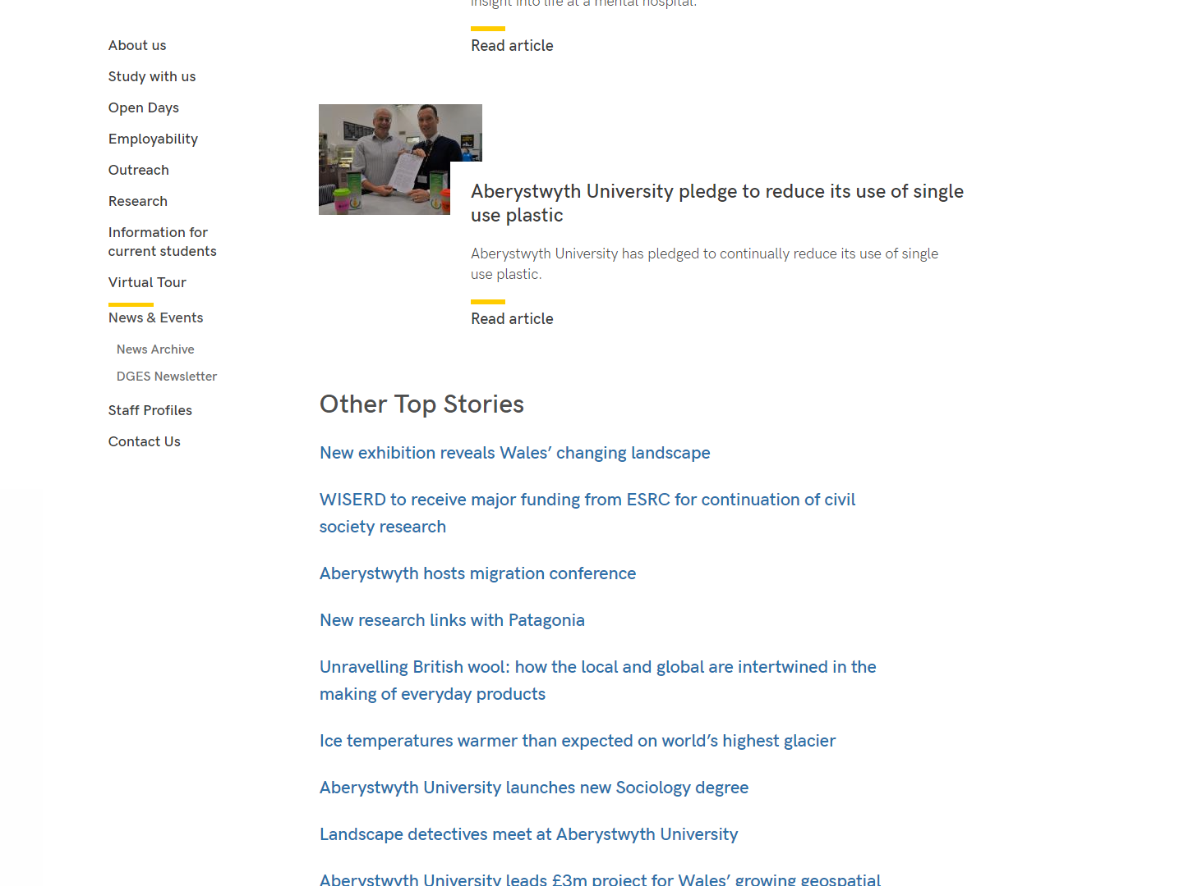
Gosodiad safonol ar gyfer erthyglau newyddion.
Brig:
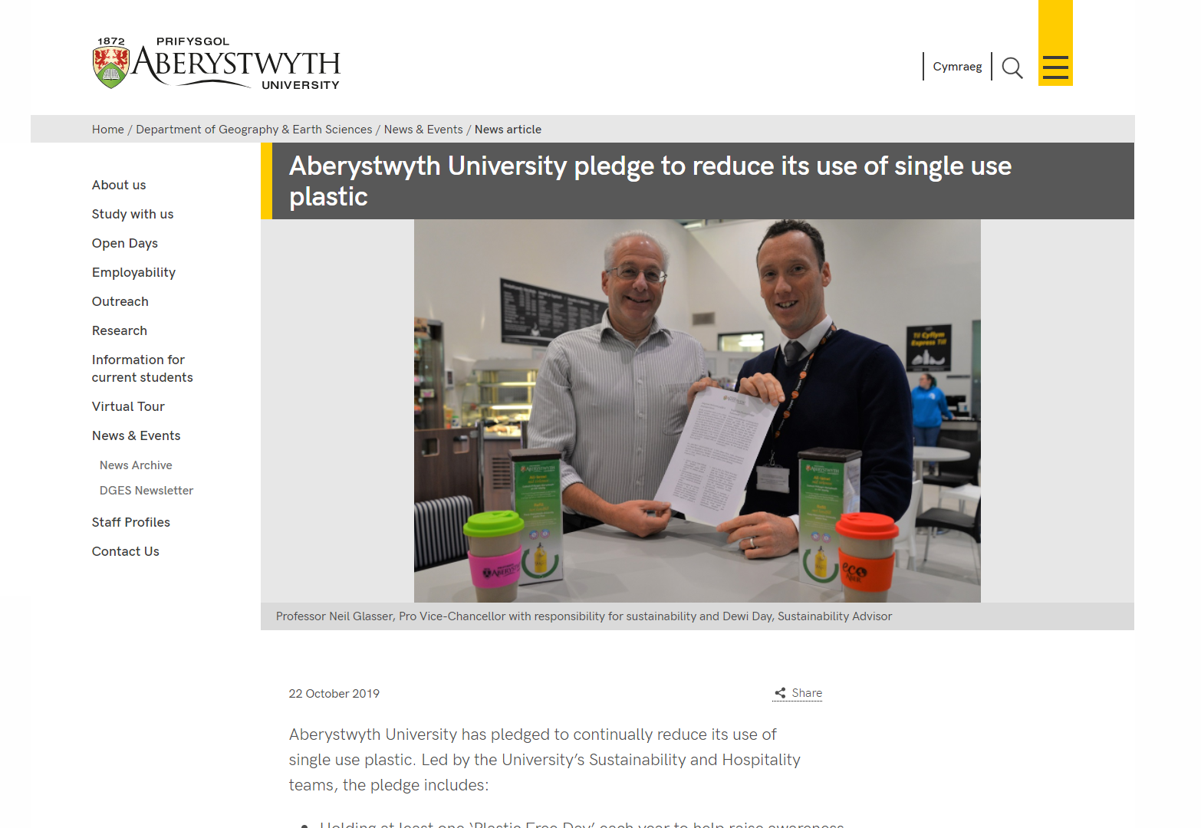
Gwaelod:
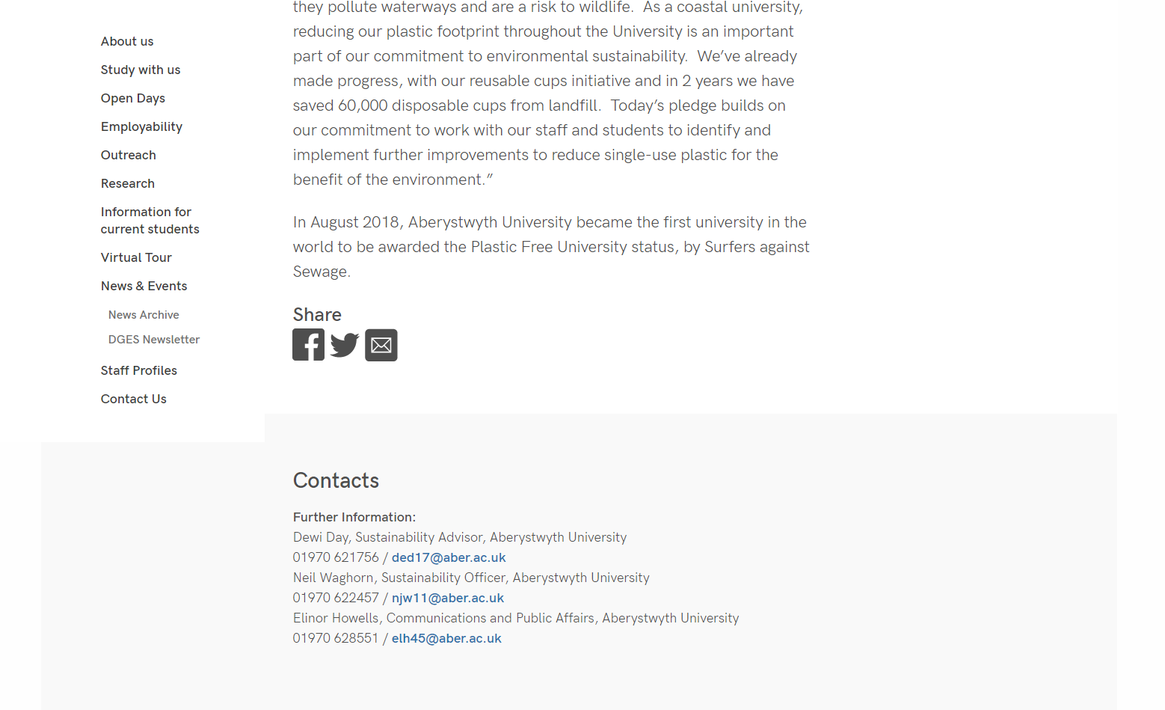

Creu Erthygl Newyddion
Fel rheol caiff erthyglau newyddion eu storio mewn adran o'r enw 'Erthygl newyddion' o fewn adran o'r enw 'Newyddion Diweddaraf', 'Newyddion a Digwyddiadau', 'Newyddion' neu rywbeth tebyg. I'r rhan fwyaf o adrannau bydd hon yn un o'r rhannau lefel uchaf yn eich safle ac mae'n ymddangos yn y ddewislen ar y chwith drwy gydol eich safle.
- I greu Erthygl Newyddion newydd, dewch o hyd i'ch adran Newyddion yn y CMS a'i ehangu i weld yr adrannau y tu mewn. Agorwch adran yr erthygl Newyddion drwy glicio arni.
- Cliciwch ar y tab 'Content' ac fe welwch unrhyw eitemau newyddion presennol wedi'u rhestru
- Cliciwch ar y botwm 'Add Content'
- Mewn adrannau sy'n defnyddio'r arddull newyddion safonol, dim ond y templed 'News' y bydd modd i chi ei ddewis. Mewn adrannau sy'n defnyddio'r arddull newyddion mwy diweddar, dim ond y templed 'News version 2' y bydd modd i chi ei ddewis. Dewiswch y math priodol o gynnwys. Mae'r templedi hyn yn debyg iawn ond mae rhai gwahaniaethau bach a gaiff eu nodi isod.

- Bydd y templed yn ymddangos
  - Y templed 'News' safonol:
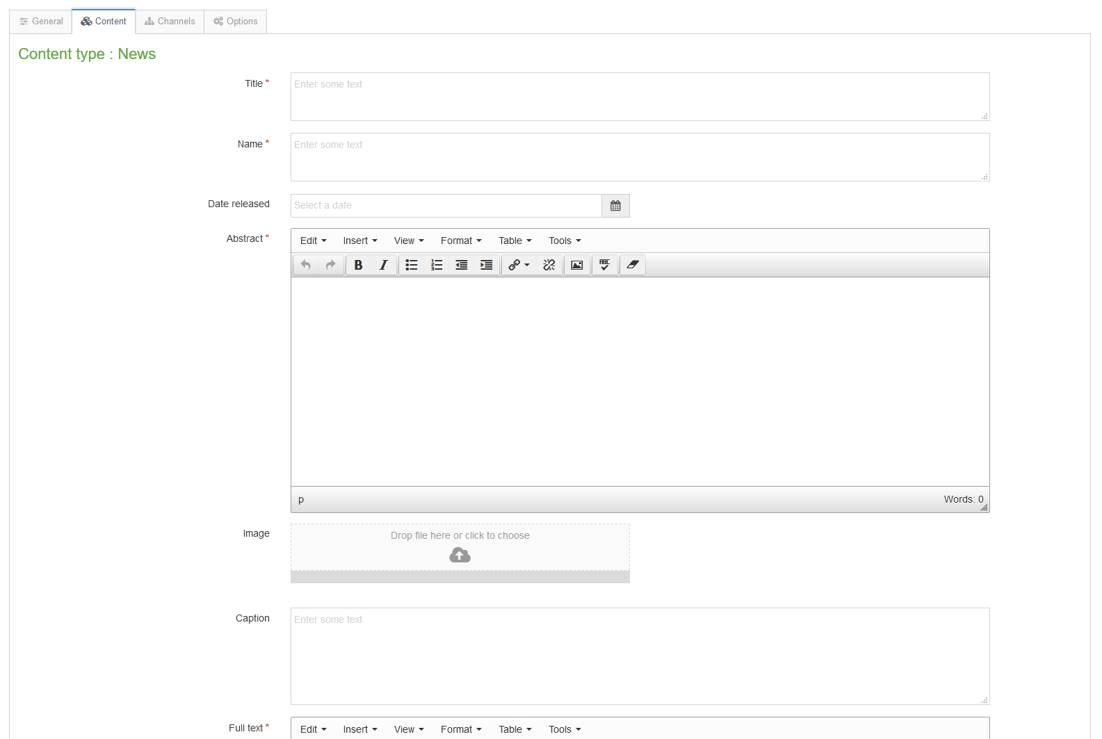

  - Y templed 'News version 2' mwyaf diweddar:
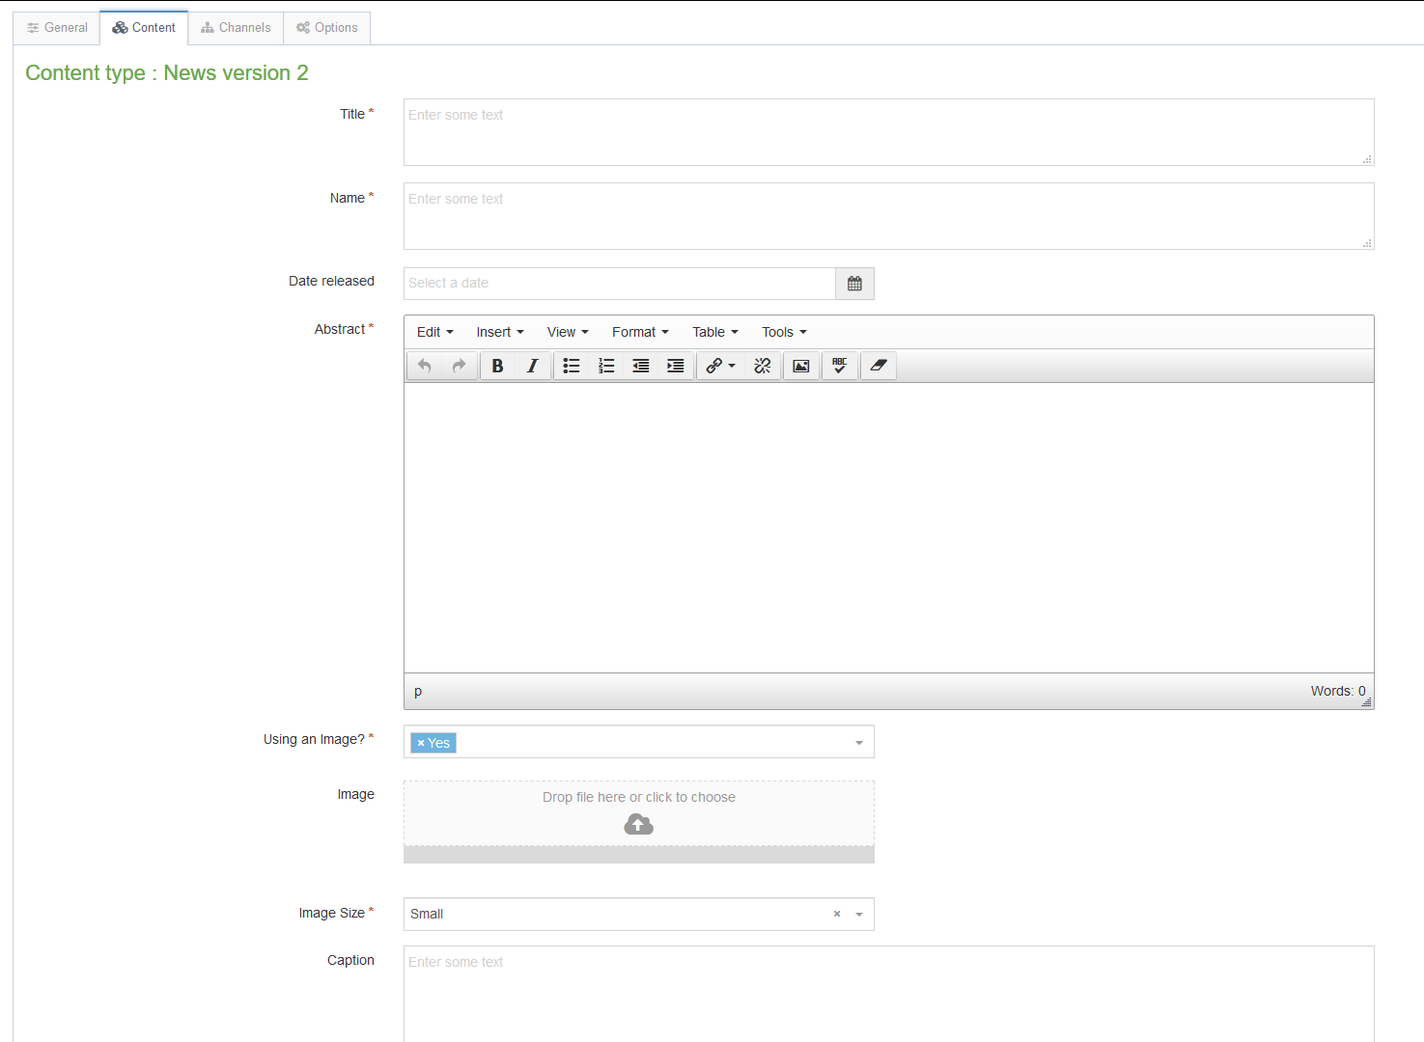

- Llenwch gynifer o'r meysydd ag y mae gennych wybodaeth ar eu cyfer - mae rhai yn hanfodol, ac eraill yn ddewisol:
  - Title (hanfodol) - dyma brif bennawd yr eitem newyddion.
  - Name (hanfodol) - dyma enw'r darn o gynnwys ac nid yw'n ymddangos i bobl sy'n edrych ar y weddalen - dim ond er mwyn i chi a'ch cydweithwyr wybod pa ddarn o gynnwys ydyw.
  - Date released - caiff hwn ei lenwi'n awtomatig i chi gyda'r dyddiad a'r amser cyfredol - os yw'r erthygl newyddion i gael ei rhyddhau yn y dyfodol yn hytrach nag ar unwaith, newidiwch y dyddiad. Bydd yn ymddangos o dan y pennawd pan fydd pobl yn edrych ar yr erthygl newyddion. Ni fydd newid y dyddiad hwn yn effeithio ar bryd y bydd yr erthygl newyddion yn ymddangos ar y wefan - gwneir hyn gan fecanwaith arall - gweler pwynt 7 i gael rhagor o wybodaeth.
  - Abstract (hanfodol) - dyma grynodeb fer o beth sydd yn yr erthygl newyddion - bydd yn ymddangos ar adran y prif Newyddion.
  - Use an image? (hanfodol, ar dempled yr arddull newydd yn unig) - rhaid gosod hwn ar 'Yes' os hoffech ddefnyddio llun yn eich erthygl newyddion, fel arall ni fydd eich llun yn ymddangos. Os nad ydych yn defnyddio llun, gosodwch hwn ar 'No'.
  - Image (argymhellir) - dyma ble gallwch uwchlwytho llun i fynd gyda'r erthygl newyddion. Cliciwch ar y blwch i ddewis llun o'ch cyfrifiadur neu gallwch lusgo llun ar y blwch i'w ddewis. Ar gyfer yr arddull newyddion safonol, ni ddylai'r llun fod yn fwy na 200px o led. Ar gyfer yr arddull newyddion mwyaf diweddar, gallwch ddefnyddio llun hyd at 1140 x 500 px.
  - Image Size (hanfodol, ar dempled yr arddull newydd yn unig) - dyma ble'r ydych yn nodi maint y llun yr ydych wedi dewis ei ddefnyddio uchod. 200px = llai, 400px = bach, 800px = mawr.
  - Caption - dyma'r capsiwn i fynd gyda'r llun - hwn fydd y testun amgen ar gyfer y llun a bydd yn dangos hefyd o dan y llun pan fydd rhywun yn edrych ar yr erthygl lawn.
  - Full text (hanfodol) - dyma brif destun yr erthygl newyddion.
  - YouTube Video Code - dyma ble gallwch fewnosod fideo YouTube o fewn erthygl newyddion os hoffech. Bydd angen i chi roi rhan olaf y cyfeiriad fideo YouTub, dim ond y rhan olaf e.e. dim ond "kktMqrMioY0" o https://www.youtube.com/watch?v=kktMqrMioY0
  - Full text part 2 - dyma ble gallwch barhau â phrif destun yr erthygl newyddion os hoffech i'r fideo YouTube gael ei osod ar ganol y stori yn hytrach nag ar ddiwedd y stori.
  - Links - dyma ble gallwch osod unrhyw ddolenni sy'n berthnasol i'r erthygl - caiff y rhain eu lleoli ar waelod y golofn ar yr ochr dde. Dylech ddefnyddio rhestr o bwyntiau bwled ar gyfer y dolenni, a dylent fod yn ddolenni testun - h.y. peidiwch â theipio URL y wefan yn unig.
  - Contacts - dyma restr o unrhyw gysylltiadau penodol ar gyfer yr erthygl newyddion hon - bydd eich bloc cyswllt cyffredinol eisoes yn ymddangos ar y chwith o dan y ddewislen, felly ni fydd angen defnyddio'r cysylltiadau oni bai eu bod yn wahanol neu'n fwy penodol. Bydd y cysylltiadau'n ymddangos yn y golofn ar yr ochr dde wrth edrych ar yr erthygl.
  - News code - caiff hwn ei ddefnyddio os oes gennych system godio ar gyfer eich erthyglau newyddion a'ch bod eisiau cofnodi hynny.
  - Add to AU Homepage? (ar dempled yr arddull newydd yn unig) - caiff hwn ei ddefnyddio ar dudalennau newyddion canolog y brifysgol yn unig. Mae'n marcio'r erthyglau newyddion sydd i gael eu dangos ar dudalen gartref y brifysgol.
  - Flickr Username (ar y templed safonol yn unig) - dyma ble gallwch ychwanegu oriel Flickr ar ddiwedd yr erthygl newyddion, drwy ychwanegu'r enw defnyddiwr Flickr yn y maes hwn a'r ID penodol yn y blwch nesaf.
  - Flickr Set ID (ar y templed safonol yn unig) - gweler uchod.
- Ni fydd yr eitem newyddion yn ymddangos yn unrhyw le eto ar eich safle hyd yn oed yn y rhagolwg yn y CMS oherwydd mae angen gosod y dyddiad rhyddhau. Fel y soniwyd eisoes, mae'r maes 'Date released' yn y templed newyddion yn cael ei ddefnyddio i ddangos dyddiad ar y dudalen yn unig - i osod y dyddiad y bydd y newyddion yn ymddangos ar y dudalen, bydd angen defnyddio'r tab 'options':
  - Cliciwch ar y tab Options - byddwch nawr yn gweld y dudalen 'Content embargo and expiry information'.
  - Nodwch y dyddiad a'r amser y dylai'r erthygl newyddion gael ei rhyddhau yn y blychau 'Publish Date'.
  - Os oes angen, rhowch y dyddiadau terfyn ac adolygu a dewiswch adran archif - gweler adran 3, rhan B, i gael mwy o wybodaeth.
- Cliciwch ar y botwm 'Save changes' i orffen. Byddwch yn dychwelyd i'r rhestr o gynnwys yn yr adran erthygl newyddion.
- Wrth edrych ar ragolwg o'r adran Newyddion yn eich safle, fe ddylech weld eich Erthygl Newyddion yn ymddangos ar frig y rhestr (oni bai eich bod wedi gosod y dyddiad cyhoeddi yn y gorffennol, cyn dyddiad cyhoeddi erthygl arall)

Ail-drefnu eich Newyddion
Wrth ychwanegu eitemau newydd, fe welwch y bydd eitemau hŷn yn diflannu oddi ar y rhestr a ddangosir ar y dudalen Newyddion oherwydd dim ond 4 eitem y mae'n ei ddangos. Os hoffech chi i eitemau barhau i ymddangos ar y dudalen newyddion, gallwch eu hychwanegu i adran wahanol er mwyn iddynt ymddangos ar y dde o dan 'Other Top Stories'.
- Agorwch adran yr erthygl Newyddion ar gyfer golygu a chliciwch ar y tab 'Content'
- Dewch o hyd i'r eitem newyddion sydd wedi diflannu oddi ar y rhestr a dewiswch 'Move' o'r ddewislen 'Actions' (y ceir mynediad iddi o'r botwm 'Actions' i'r dde o'r eitem newyddion)
- Bydd y sgrin 'Move Content' yn ymddangos, cliciwch ar yr adran Top Stories a ddylai fod y tu mewn i'r adran Newyddion (ynghyd ag adran yr erthygl Newyddion)
- Byddwch yn dychwelyd i'r rhestr o gynnwys yn yr adran erthygl newyddion gyda neges lwyddo ar y gwaelod. Fe welwch nad yw'r eitem newyddion yr ydych wedi'i symud bellach yn y rhestr hon
- Wrth edrych ar ragolwg o'r adran Newyddion yn eich safle, fe ddylech weld pennawd eich erthygl newyddion sydd wedi symud yn ymddangos ar yr ochr dde o dan Other Top Stories.

Archifo Newyddion

A. I archifo newyddion â llaw
- Agorwch yr adran erthygl newyddion neu 'Top Stories' ble mae'r eitem newyddion yr hoffech ei harchifo wedi'i lleoli
- Dewiswch 'Move' o'r ddewislen 'Actions' (y ceir mynediad iddi o'r botwm 'Actions' i'r dde o'r eitem newyddion)
- Bydd y sgrin 'Move Content' yn ymddangos, cliciwch ar yr adran archif yr hoffech leoli'r eitem newyddion ynddi.
- Byddwch yn dychwelyd i'r rhestr o gynnwys yn yr adran erthygl newyddion gyda neges lwyddo ar y gwaelod. Fe welwch nad yw'r eitem newyddion yr ydych wedi'i symud bellach yn y rhestr hon

B. I archifo newyddion yn awtomatig
- Wrth ychwanegu eitemau newyddion, gallwch osod dyddiad terfyn a lleoliad i'w harchifo iddo Ar ôl cyrraedd y dyddiad terfyn, bydd y CMS yn eu symud i'r lleoliad archifo.
- Ail-agorwch yr erthygl newyddion ar gyfer golygu a chliciwch ar y tab 'Options' - nawr fe welwch y dudalen 'Content embargo and expiry information'.
- Nodwch y dyddiad terfyn yr hoffech i'r eitem newyddion gael ei harchifo. Cliciwch ar 'Select' yn rhes yr adran 'Archive' a dewiswch yr adran ble'r hoffech archifo'r eitem iddi. Ar ôl cyrraedd y dyddiad terfyn, bydd yr eitem yn cael ei symud i'r lleoliad newydd yn awtomatig.

